Progress Test 2_Part2
Thực hành Vẽ sơ đồ lớp CLASS DIAGRAM
By traltb@fe.edu.vn
Bạn cần thiết kế một module đặt phòng với các yêu cầu nghiệp vụ sau:
- Lớp Điều khiển (Controller): BookingController tiếp nhận yêu cầu đặt phòng makeReservation và hủy phòng cancelReservation.
- Lớp Nghiệp vụ (Service): BookingService xử lý logic kiểm tra phòng trống checkAvailability, tính tiền calculateTotal và áp dụng giảm giá applyDiscount. Lớp này phải thực thi Interface IBookingService.
- Lớp Dữ liệu (Repository): IBookingRepository chịu trách nhiệm lưu trữ và truy vấn thông tin đơn đặt phòng từ Database.
- Các thực thể (Entities):
  - Một Hotel quản lý nhiều Room. Nếu Hotel bị ngưng hoạt động, các Room cũng biến khỏi hệ thống
  - Mỗi Room thuộc về một RoomType (Single, Double, Suite). Nhiều phòng có thể cùng một loại.
  - Một khách hàng (Guest) có thể thực hiện nhiều đơn đặt phòng (Booking) theo thời gian.
  - Một Booking có thể bao gồm một hoặc nhiều Room cho một khoảng thời gian.
Table of Contents
1. Thông tin tác giả: 2
2. Phần 1: Lý thuyết 2
2.1. Phân tích sự khác biệt về vòng đời (Lifecycle): 2
2.2. Tại sao lớp BookingService lại cần phải thực thi (implement) một Interface là IBookingService thay vì để BookingController gọi trực tiếp lớp BookingService? 3
2.3. Dựa trên mô tả: "Một Booking có thể bao gồm một hoặc nhiều Room", hãy viết bội số (multiplicity) cho hai đầu của mối quan hệ giữa Booking và Room. 3
2.4. Hãy liệt kê ít nhất 3 tham số (parameters) cần thiết cho phương thức makeReservation trong lớp BookingController. 4
2.5. Trong phương thức calculateTotal (tính tiền), lớp BookingService cần tương tác với những lớp nào? Mối quan hệ này nên được biểu diễn bằng mũi tên nào (Aggregation hay Dependency)? 4
2.6. Nếu hệ thống thay đổi yêu cầu: "Khi xóa một khách hàng (Guest), thông tin các đơn đặt phòng (Booking) cũ vẫn phải được giữ lại để thống kê doanh thu". Theo bạn, thiết kế hiện tại có cần thay đổi gì không? Hãy bảo vệ ý kiến của mình. 4
2.7. Tại sao việc tách IBookingRepository thành một Interface lại giúp hệ thống linh hoạt hơn khi muốn đổi từ dùng SQL sang dùng NoSQL (MongoDB)? 5
2.8. Giả sử khách sạn muốn thêm tính năng: "Mỗi đơn đặt phòng (Booking) phải có ít nhất một Hóa đơn (Invoice). Nếu đơn đặt phòng bị xóa, hóa đơn vẫn phải được giữ lại để báo cáo thuế." 5
2.9. Nếu hệ thống yêu cầu thêm tính năng "Thanh toán trực tuyến" (Online Payment). 6
3. Phần 2: Thực hành: 7
4. Phần 3: Sử dụng công cụ PlantUML & AI Prompt 7
4.1. Code plant: 8
4.2. Prompt: 12

Thông tin tác giả:
    - MSSV: DE190580
    - Họ và tên: Park Jea Minh
    - Link github: https://github.com/PJMinh2812/PT2_SWD392.git

Phần 1: Lý thuyết
Hãy trả lời các câu hỏi sau:

Phân tích sự khác biệt về vòng đời (Lifecycle):
    - Giữa Guest và Booking.
    - Giữa Hotel và Room.
- Giữa Guest và Booking:
  - Guest: Có vòng đời độc lập. Guest tồn tại trước khi có Booking và có thể tiếp tục tồn tại sau khi Booking bị hủy/xóa.
  - Booking: Phụ thuộc vào Guest. Booking chỉ tồn tại khi có Guest tạo ra, nhưng Guest có thể tồn tại mà không có Booking.

  - Quan hệ: Aggregation (o--) - Guest "có" nhiều Booking nhưng không sở hữu hoàn toàn.
- Giữa Hotel và Room:
  - Hotel: Là thực thể cha, có vòng đời độc lập và kiểm soát vòng đời của Room.
  - Room: Phụ thuộc hoàn toàn vào Hotel. Khi Hotel bị ngưng hoạt động/xóa, tất cả Room cũng biến mất.
  - Quan hệ: Composition (*--) - Hotel "sở hữu" Room, Room không thể tồn tại độc lập.

Tại sao lớp BookingService lại cần phải thực thi (implement) một Interface là IBookingService thay vì để BookingController gọi trực tiếp lớp BookingService?
- Loose Coupling: Giảm sự phụ thuộc trực tiếp giữa Controller và Service implementation
- Dependency Inversion Principle: Controller phụ thuộc vào abstraction (Interface) thay vì concrete class
- Testability: Dễ dàng tạo mock/stub objects để unit test Controller
- Flexibility: Có thể thay đổi implementation của Service mà không ảnh hưởng đến Controller
- Multiple Implementations: Có thể có nhiều implementation khác nhau (VIPBookingService, StandardBookingService)

Dựa trên mô tả: "Một Booking có thể bao gồm một hoặc nhiều Room", hãy viết bội số (multiplicity) cho hai đầu của mối quan hệ giữa Booking và Room.
Booking "1" --> "*" Room
hoặc
Booking "1" --> "1..*" Room
- Một Booking phải có ít nhất 1 Room (1..*)
- Một Room có thể thuộc nhiều Booking trong các khoảng thời gian khác nhau (*)

Hãy liệt kê ít nhất 3 tham số (parameters) cần thiết cho phương thức makeReservation trong lớp BookingController.
makeReservation(
String guestId, // ID khách hàng
List<String> roomIds, // Danh sách ID phòng
LocalDate checkInDate, // Ngày nhận phòng
LocalDate checkOutDate, // Ngày trả phòng
String discountCode // Mã giảm giá (optional)
)

Trong phương thức calculateTotal (tính tiền), lớp BookingService cần tương tác với những lớp nào? Mối quan hệ này nên được biểu diễn bằng mũi tên nào (Aggregation hay Dependency)?

- BookingService cần tương tác với:
- Room: Để lấy giá phòng (roomPrice)
- RoomType: Để biết loại phòng và giá cơ bản
- Booking: Để biết số ngày ở và số phòng
- Mối quan hệ: Dependency (..>) - Vì BookingService chỉ cần tạm thời sử dụng thông tin từ các lớp này để tính toán, không lưu trữ tham chiếu lâu dài.

Nếu hệ thống thay đổi yêu cầu: "Khi xóa một khách hàng (Guest), thông tin các đơn đặt phòng (Booking) cũ vẫn phải được giữ lại để thống kê doanh thu". Theo bạn, thiết kế hiện tại có cần thay đổi gì không? Hãy bảo vệ ý kiến của mình.
- Có, cần thay đổi:
  - Hiện tại nếu dùng Composition hoặc Aggregation mạnh, việc xóa Guest có thể cascade delete Booking
- Giải pháp:
  - Đổi sang Association yếu hơn giữa Guest và Booking
  - Thêm trường guestInfo (String/JSON) vào Booking để lưu snapshot thông tin Guest
  - Sử dụng Soft Delete cho Guest (đánh dấu isDeleted = true) thay vì xóa hoàn toàn
  - Hoặc chuyển sang lưu guestId như foreign key với ON DELETE SET NULL

Tại sao việc tách IBookingRepository thành một Interface lại giúp hệ thống linh hoạt hơn khi muốn đổi từ dùng SQL sang dùng NoSQL (MongoDB)?
- Abstraction Layer: Interface định nghĩa contract, ẩn đi chi tiết implementation
- Strategy Pattern: Có thể có SQLBookingRepository và MongoDBBookingRepository implement cùng interface
- No Code Change: Service layer không cần thay đổi code, chỉ cần inject implementation khác
- Configuration-based: Đổi DB chỉ cần thay đổi configuration/dependency injection setup

Giả sử khách sạn muốn thêm tính năng: "Mỗi đơn đặt phòng (Booking) phải có ít nhất một Hóa đơn (Invoice). Nếu đơn đặt phòng bị xóa, hóa đơn vẫn phải được giữ lại để báo cáo thuế."
Bạn sẽ sử dụng quan hệ Composition hay Aggregation cho cặp Booking - Invoice? Tại sao?

- AGGREGATION (o--)
- Lý do:
  - Invoice phải được giữ lại sau khi Booking bị xóa (yêu cầu báo cáo thuế)
  - Invoice có vòng đời độc lập với Booking
  - Invoice có thể tồn tại và có ý nghĩa riêng cho mục đích kế toán
  - Booking "có" Invoice nhưng không "sở hữu hoàn toàn" Invoice
- Bội số: Booking "1" o-- "1..*" Invoice

Nếu hệ thống yêu cầu thêm tính năng "Thanh toán trực tuyến" (Online Payment).
- Bạn sẽ thêm thực thể Payment vào đâu?
  - Tạo entity Payment trong layer Entities/Domain
  - Liên kết với Booking (mỗi Booking có thể có nhiều Payment - trả trước, trả sau, trả góp)
- Mối quan hệ giữa Booking và Payment nên là Composition hay Association? Biết rằng nếu một đơn đặt phòng bị xóa hoàn toàn khỏi hệ thống, các bản ghi thanh toán liên quan cũng không còn giá trị truy xuất độc lập.
  - Quan hệ Booking - Payment: COMPOSITION (*--)
  - Lý do:
  - "Các bản ghi thanh toán liên quan cũng không còn giá trị truy xuất độc lập" khi Booking bị xóa
  - Payment phụ thuộc hoàn toàn vào Booking, không có ý nghĩa khi tách rời
  - Vòng đời của Payment hoàn toàn thuộc về Booking
- Bội số: Booking "1" -- "0.." Payment
- <hr></hr>

Phần 2: Thực hành:
Sử dụng công cụ StarUml để vẽ sơ đồ lớp cho yêu cầu trên. 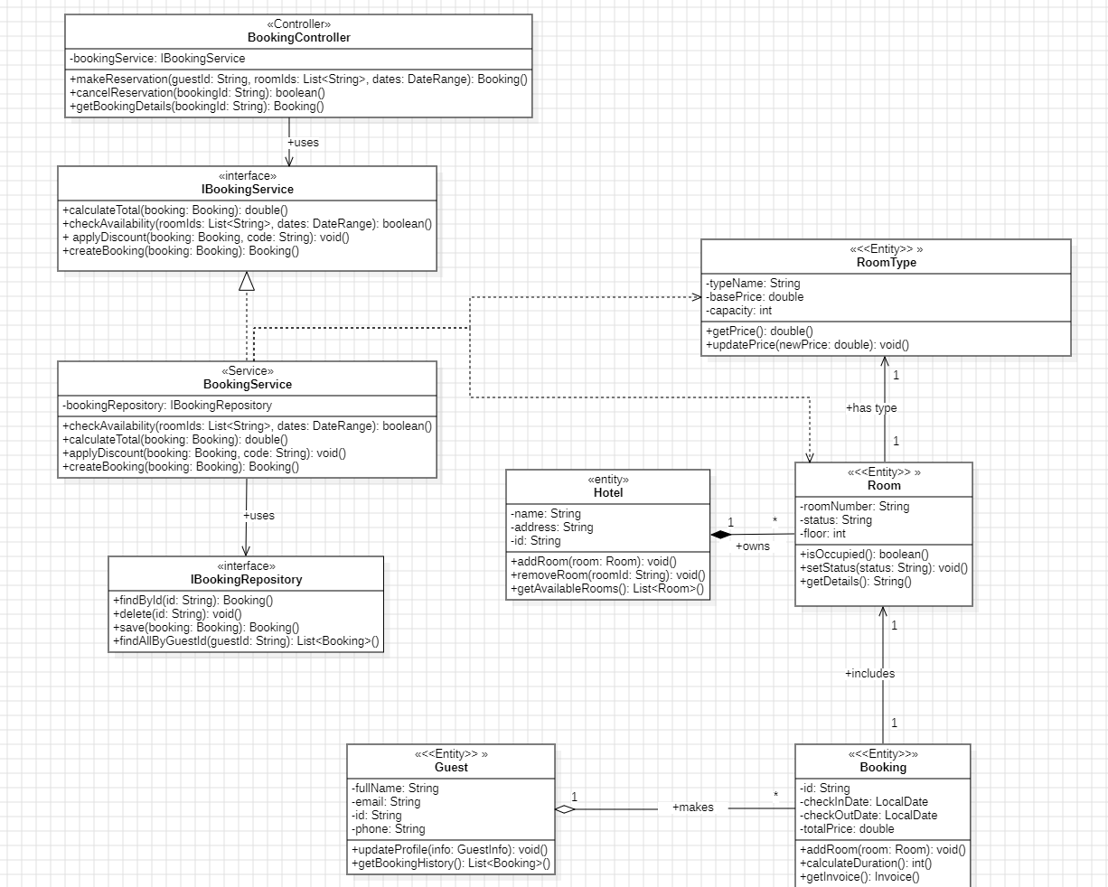

Phần 3: Sử dụng công cụ PlantUML & AI Prompt
Sử dụng công cụ PlantUML trong Intellij IDE, hãy viết mã để tạo ra sơ đồ lớp (Class Diagram) cho hệ thống trên. Sơ đồ phải đáp ứng các tiêu chuẩn kỹ thuật sau:
- Cấu trúc: Áp dụng mô hình 3 lớp rõ ràng. Sử dụng Stereotypes (<<Controller>>, <<Service>>, v.v.).
- Thuộc tính & Phương thức: Bổ sung ít nhất 3 thuộc tính và 2 phương thức tiêu biểu cho mỗi lớp.
- Ký hiệu quan hệ: Sử dụng đúng các ký hiệu:
  - Realization (<|..)
  - Aggregation (o--)
  - Composition (*--)
  - Association (-->)
  - Dependency (..>)
- Bội số (Multiplicity): Ghi rõ bội số ở tất cả các đầu mối quan hệ giữa các Entity (ví dụ: 1, *, 0..1).
- Trình bày: Sử dụng linetype ortho, bỏ package dài dòng, hiển thị ký hiệu phạm vi truy cập (+/-).

Code plant:
@startuml
' --- CẤU HÌNH GIAO DIỆN ---
skinparam linetype ortho
hide empty members
skinparam classAttributeIconSize 0
skinparam handwritten false
skinparam shadowing false

title Class Diagram - Hotel Booking System (3-Layer Architecture)

' --- LỚP CONTROLLER ---
package "Controller Layer" {
class BookingController {
+ makeReservation(bookingInfo: Booking): void
+ cancelReservation(bookingId: int): void
}
}

' --- LỚP SERVICE ---
package "Service Layer" {
interface IBookingService {
+ checkAvailability(room: Room, date: Date): boolean
+ calculateTotal(booking: Booking): double
+ applyDiscount(booking: Booking, code: String): double
}

class BookingService {
+ checkAvailability(room: Room, date: Date): boolean
+ calculateTotal(booking: Booking): double
+ applyDiscount(booking: Booking, code: String): double
}
}

' --- LỚP REPOSITORY ---
package "Repository Layer" {
interface IBookingRepository {
+ save(booking: Booking): boolean
+ findById(id: int): Booking
+ delete(id: int): void
}
}

' --- LỚP DOMAIN / ENTITIES ---
package "Domain / Entities" {
class Hotel {
- id: int
- name: String
- address: String
}

class Room {
- roomNumber: String
- floor: int
- status: String
}

class RoomType {
- typeName: String
- basePrice: double
- capacity: int
}

class Guest {
- id: int
- fullName: String
- email: String
- phone: String
}

class Booking {
- id: int
- checkInDate: Date
- checkOutDate: Date
- totalPrice: double
}
}

' --- ĐỊNH NGHĨA MỐI QUAN HỆ ---

' 1. Realization (Thực thi Interface)
IBookingService <|.. BookingService : implements

' 2. Usage (Sử dụng giữa các tầng)
BookingController --> IBookingService : uses
BookingService --> IBookingRepository : uses

' 3. Composition (Thành phần - Hotel sở hữu Room)
' Hotel hủy thì Room mất
Hotel "1" *-- "*" Room : owns >

' 4. Aggregation (Tụ hợp - Guest có Booking)
' Guest xóa thì Booking vẫn có thể lưu trữ lịch sử
Guest "1" o-- "*" Booking : makes >

' 5. Association (Liên kết)
' Room thuộc về một loại phòng
Room --> RoomType : has type >

' Booking bao gồm ít nhất 1 phòng
Booking "1" --> "1..*" Room : includes >

' 6. Dependency (Phụ thuộc)
' Service cần thông tin Room và RoomType để tính tiền
BookingService ..> Room : reads info
BookingService ..> RoomType : reads price

@enduml

Prompt:
Hãy đóng vai một kỹ sư phần mềm chuyên về thiết kế hệ thống. Hãy viết mã PlantUML để tạo Sơ đồ lớp (Class Diagram) cho một "Hệ thống đặt phòng khách sạn" (Hotel Booking System).

Yêu cầu kỹ thuật chi tiết như sau:

1. Cấu hình giao diện:
- Sử dụng linetype ortho (đường vuông góc).
- Ẩn các thành viên rỗng (hide empty members).
- Dùng icon kích thước 0.

2. Cấu trúc Mô hình 3 lớp (sử dụng Stereotype rõ ràng):
- Controller: Lớp 'BookingController' (makeReservation, cancelReservation).
- Service: Gồm Interface 'IBookingService' và Class triển khai 'BookingService'. Service có các hàm: checkAvailability, calculateTotal, applyDiscount.
- Repository: Interface 'IBookingRepository' (save, findById, delete).
- Domain/Entities: Các lớp thực thể dữ liệu.

3. Các thực thể (Entities) và thuộc tính quan trọng:
- Hotel: id, name, address.
- Room: roomNumber, floor, status.
- RoomType: typeName, basePrice, capacity.
- Guest: id, fullName, email, phone.
- Booking: id, checkInDate, checkOutDate, totalPrice.

4. Định nghĩa các Mối quan hệ (Relationships) chính xác:
- Realization (Thực thi): BookingService thực thi IBookingService (<|..).
- Usage (Sử dụng): BookingController gọi IBookingService; BookingService gọi IBookingRepository.
- Composition (Thành phần - *--): Hotel sở hữu Room (Hotel hủy thì Room mất). Bội số: Hotel "1" - "*" Room.
- Aggregation (Tụ hợp - o--): Guest có nhiều Booking (Guest xóa thì Booking còn). Bội số: Guest "1" - "*" Booking.
- Association (Liên kết):
+ Room thuộc về RoomType.
+ Booking bao gồm Room. Lưu ý bội số: Booking "1" liên kết với "1..*" Room (Một đơn đặt có ít nhất 1 phòng).
- Dependency (Phụ thuộc - ..>): BookingService phụ thuộc vào Room và RoomType để tính toán tiền (chỉ dùng, không sở hữu).

Hãy đảm bảo mã PlantUML render ra sơ đồ có phân chia các khối Controller, Service, Repository và Entities rõ ràng.

